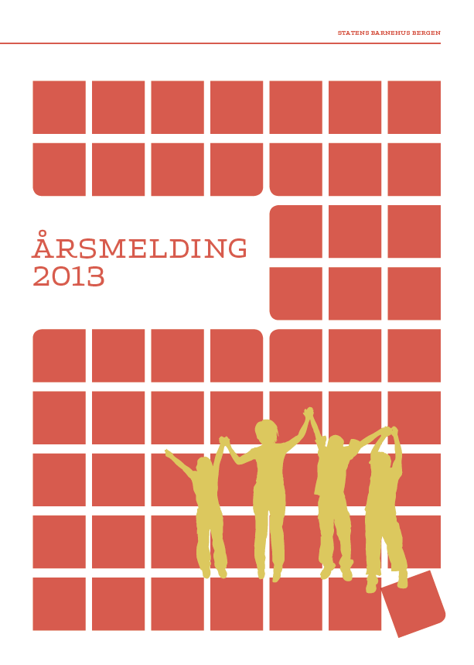

**Årsmelding 2013 Statens Barnehus Bergen**

Barnehusene skal sørge for hjelp, oppfølging og behandling til barn og voksne utviklingshemmede utsatt for vold og seksuelle overgrep. Statens Barnehus i Bergen har i 2013 gitt oppfølging og behandling til flere barn enn tidligere år. Mer enn en tredjedel av barna som hadde kontakt med Barnehuset i 2013 fikk oppfølging og behandling på Barnehuset.

I 2013 arbeidet Barnehuset i Bergen med flere større fagutviklingsprosjekter. Barnehuset Bergen har deltatt i gruppe ved Politihøgskolen som har utarbeidet ny videreutdanning i avhør av spesielt sårbare, og sammen med Kripos gjort tilpasset avhørsmetodikk for barn i førskolealder og voksne utviklingshemmede tilgjengelig for alle Barnehusene i Norge. Videre har Barnehuset i Bergen deltatt i et samarbeidsprosjekt på tvers av Barnehusene kalt *Barnehus-skrinet*. Prosjektene har vært gjennomført med positive erfaringer og gode tilbakemeldinger. I tillegg har Barnehuset i Bergen deltatt i en gruppe nedsatt på tvers av Barnehusene som har et særskilt fokus på utviklingshemmende.

Utvikling av metoden *systematisk kriseintervensjon* og kollegaevaluering av avhør pågår kontinuerlig.

Barnehuset har fokus på å utvikle spesialisert kompetanse på overgrep mot barn. En stor del av dette arbeidet skjer ved å være representert i ulike nettverk både lokalt, nasjonalt og internasjonalt. Det er viktig for videre utvikling av Barnehusene å være oppdatert på forskning og praksiserfaring innenfor feltet.

Evalueringen av Barnehusene (2012) pekte på noen utviklingsområder for organisasjonen; behov fornasjonal organisering og retningslinjer for Barnehusene, deling av kompetanse Barnehusene imellom, og rammer som tilrettelegger for Barnehusenes drift og økning i antall barn som har behov for Barnehusets kompetanse. En arbeidsgruppe (POD) ble nedsatt i 2013 for å se nærmere på dette. Tre ledere fra Barnehusene i Norge deltar i gruppen.

Barnehuset ser med uro på at tiden fra en sak anmeldes til avhør gjennomføres fortsatt er høy. Dette kan tyde på at saker med mistanke om vold eller seksuelle overgrep mot barn ikke prioriteres høyt nok. Forslag til ny avhørsforskrift vil kunne gi et bedre rettsvern for barn, og det **haster med å få forskriften vedtatt.**

**Eirin Baugstø**

*Leder, Statens Barnehus Bergen*

Mandat og føringer

Grunnlaget for innføring av Barnehus er et tverrdepartementalt engasjement. Barnehusene er et resultat av samarbeid mellom Helse og omsorgsdepartementet, Barne– og likestilling- og inkluderingsdepartementet og er underlagt Justis – og beredskapsdepartementet. Ved innføringen av Barnehus ble det administrative ansvar lagt til Politidirektoratet og tilknyttet politidistriktet der Barnehusene er plassert.

Målgruppen er barn, samt voksne psykisk utviklingshemmede som har vært utsatt for seksuelle overgrep, vold eller barn som er eksponert for vold i nære relasjoner.

Det er en forventning om at Barnehus-modellen skal gi bedret rettsikkerhet for barn utsatt for overgrep og at vi skal legge til rette for helhetlig håndtering, støtte og behandling.

Vårt mandat beskrives i rapporten Barnas hus 2006, i tillegg til lokale prosjektrapporter og oppdragsbrev fra Justisdepartementet og Politidirektoratet.

Organisering

Statens Barnehus Bergen har et regionalt ansvar for Sogn og Fjordane og Hordaland. Befolkningsgrunnlaget er på vel 600.000 innbyggere og består av 33 kommuner i Hordaland og 26 kommuner i Sogn og Fjordane fylke. Regionen innbefatter to politidistrikt, Hordaland og Sogn og Fjordane politidistrikt.

Barnehuset i Bergen er administrativt knyttet til Hordaland politidistrikt og er en del av Felles administrativ enhet (FAE). Samtlige i Barnehuset er fast tilsatt som sivile i politiet.

**Ressurssituasjon**

Barnehusene i Norge er lagt under Justisdepartementet og oppdraget er tillagt Politidirektoratet som også fordeler de økonomiske midlene til politidistriktene. Frem til 2011 ble midlene øremerket, mens de nå tildeles i rammen til politidistriktet. Dette skaper utfordringer ved at Barnehusets oppgaver blir prioritert sammen med politiets øvrige oppgaver. Barnehuset trenger i fremtiden en trygging av økonomien og mener budsjettene bør tildeles fra et nasjonalt nivå for å sikre lik fordeling til Barnehusene og fortsatt utvikling av Barnehusene som kompetansesentre.

**Ansatte i Statens Barnehus Bergen**

I flere år har Statens Barnehus Bergen hatt en stabil personalgruppe. Seks ansatte med ulik fagbakgrunn fordelt på fem og en halv stillingshjemmel. I 2013 fikk Barnehuset i Bergen tildelt en ny stilling. En rådgiver med klinisk kompetanse ble tilsatt. Staben teller nå 7 personer fordelt på 6.5 stillinger. Av fagstillinger har Barnehuset i 2013 hatt 1 psykologspesialist, 1.5 rådgiverstilling med klinisk kompetanse i tillegg til at erfaren rådgiver kom tilbake fra permisjon. De tre siste måneder har det vært inne en ekstra ressurs med 50 % psykologstilling.

Leder ved Barnehuset har vært i permisjon i 2013. Stedfortreder ble tilsatt i stillingen.

Barnehuset har avtale med Barneklinikken på Haukeland Universitetssykehus om medisinsk personell tilsvarende ca. 15-20 % stilling for utføring av rettsmedisinske undersøkelser. Lege kommer fast til Barnehuset en dag per uke.

**Internasjonalt samarbeid**

Det er etablert et internasjonalt samarbeid med representanter fra de nordiske landene, med bidrag fra erfarne ledere fra Barnehus i USA. Målet med dette er kompetanseutveksling og harmonisering av fremtidig forskning og utvikling. Det arbeides for felles kriterier for Barnehusene i Europa. De norske representantene i gruppen har ansvaret for koordinering i den nordiske nettverksgruppen. Barnehuset i Bergen og Barnehuset i Kristiansand hadde ansvar for et innlegg på en større konferanse i Dublin i september sammen med Barnehus fra Island, Sverige og USA. Dette resulterte i en forespørsel om et EU samarbeid.

**Evaluering av Barnehus i Norge**

Evalueringsrapportene fra NOVA og Politihøgskolen (2012) konkluderte med at Barnehus-modellen fungerer etter intensjonen. I rapporten fra NOVA blir det slått fast at ordningen gir en bedre ivaretakelse av barn og har ført til en bedre samordning både rettslig og behandlingsmessig. Barnehusene har generert økt kunnskap og kompetanse i hjelpeapparatet, og skapt større oppmerksomhet rundt tematikken vold og seksuelle overgrep mot barn og utviklingshemmede. Barn og pårørende opplever seg godt ivaretatt på Barnehusene. Politihøgskolens rapport viser at Barnehusene spiller en viktig rolle i å gi barn og unge bedre forutsetninger til å forklare seg i saker som gjelder vold og seksuelle overgrep.

Det påpekes at nasjonal styring må bli bedre og være mer samordnende for Barnehus-virksomheten. Uten dette vil det kunne utvikle seg kvalitetsforskjeller mellom de 10 Barnehusene som er etablert.



«Barnehuset er et fint sted for barn som vil snakke om hvordan de har det.» (Jente 10-12 år).

**Ny forskrift for avhør av særlig sårbare personer**

I 2010 ble det opprettet en arbeidsgruppe som ble ledet av daværende statsadvokat i Troms, Ole B. Sæverud. Leder ved Barnehuset Bergen har representert alle Barnehusene i arbeidsgruppen frem til overlevering den 17.10.12. Høringsfrist på rapporten var april 2013. Det har ennå ikke kommet svar på hva som vil skje videre.

**Hovedpunkter i forslaget til ny forskrift**

* Kortere frist for gjennomføring av avhør i de mest alvorlige sakene (frist på en uke)
* Sedelighetssaker og familievoldssaker likestilles
* Politiet gis ansvar for avhør av barn og utviklingshemmede. Krav om kompetanse til avhører og den som skal lede avhøret
* Barnehusene gis en sentral plass i ny ordning, og bruk av dem gjøres obligatorisk i mange tilfeller
* Barn under 15 år og utviklingshemmede utsatt for familievold og seksuelle overgrep sikres rett til bruk av Barnehus
* Fornærmedes plikt til å møte i retten knyttes til avhørstidspunkt slik at barnet slipper å møte i retten ved en langvarig rettslig behandling

Faglig tilbud

«*Statens Barnehus Bergen skal gjennom aktiv samhandling sørge for trygghet, helsetilbud og rettssikkerhet for overgrepsutsatte barn*».

Målgruppe for Barnehuset er barn, samt voksne psykisk utviklingshemmede, som har vært utsatt for seksuelle overgrep, vold eller barn eksponert for vold i nære relasjoner.

**Sentrale mål for Barnehuset**

* God ivaretakelse og økt rettssikkerhet for barn og psykisk utviklingshemmede voksne i dommeravhør
* Redusere belastning for barn og pårørende ved å tilrettelegge for en helhetlig ivaretakelse
* Legge til rette for rask hjelp og behandling
* Utvikle samarbeid og sikre god informasjon mellom faginstanser
* Rask igangsettelse og gjennomføring av dommeravhør, videre hjelp og oppfølging
* Tilrettelegge for økt kunnskap og forskning på feltet

**Dommeravhør**

For barn opp til 16 år og for psykisk utviklingshemmede er dommeravhør regulert i *str.p.l §. 239* og i *Forskrift for dommeravhør og observasjonsordning* fra 1998. Det er en dommer som leder avhøret etter dagens ordning. Den ansvarlige tingrett utnevner en særlig skikket person til å utføre avhøret. Praksis er at dommer utnevner en politi med særskilt utdanning fra Politihøyskolen i Oslo. Dommer kan om nødvendig kommunisere direkte med avhører under selve avhøret. Statens Barnehus Bergen har lokaler med barnevennlige mottaks– og oppholdsrom. Samtalerom har videoopptak til bruk i etterforskning og for bevisopptak. Teknikken styres av konsulent ved Barnehuset.

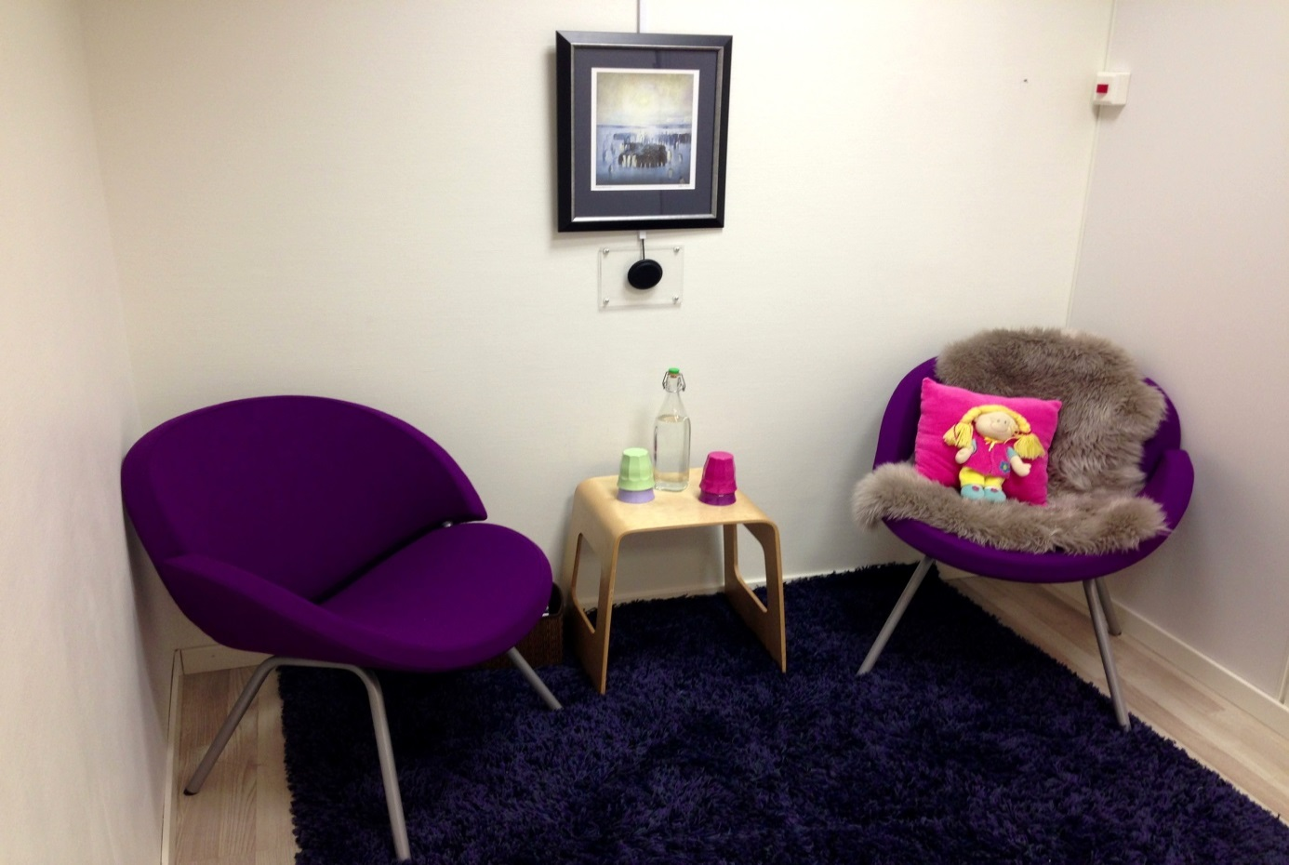

Barn som grunnet alder (over 16 år), eller av andre grunner ikke blir avhørt i dommeravhør, blir som hovedregel avhørt av politiet.

I løpet av seks års drift har mer enn 1250 barn blitt avhørt på Barnehuset i Bergen.

Totalt 237 avhør ble avholdt ved Statens Barnehus Bergen i 2013. Av disse var 203 dommeravhør, derav 188 førstegangs dommeravhør samt 33 politiavhør.

**Oversikt over 203 dommeravhør fordelt på type sak. Mange saker involverer flere typer overgrep. Av disse var 188 førstegangsavhør.**

**Avhør fordelt på alder og kjønn.**

Antall saker med mistanke om seksuelle overgrep har holdt seg stabilt i 6 års perioden, men det har vært en sterk økning i familievoldssaker, fra 66 i 2008 til 154 i 2013.

**Oppfølging og behandling**

Statens Barnehus Bergen gir tilbud om en samtale umiddelbart etter avhør til alle barn og de som følger barnet. Her får de informasjon om Barnehuset sitt tilbud, mulige reaksjoner barnet kan få og råd i forhold til ivaretakelse av barnet den nærmeste tiden. Barnet får tilbud om en ny samtale sammen med aktuelle pårørende for å avklare videre oppfølging og eventuelle behandlingsbehov. På bakgrunn av barnets og familiens behov og ønsker, kapasitet på Barnehuset, kompetanse og tilgjengelighet i det øvrige hjelpeapparat, kan det enten gis behandling, støttesamtaler fra Barnehuset, eller det kan gis bistand til å etablere kontakt med andre instanser.

Barnehuset benytter kartleggingsverktøy som inkluderer screening av traumereaksjoner, foreldrereaksjoner og foreldrestøtte. Det gis også tilbud om annen type kartlegging. I 2013 ble 76 barn kartlagt i Barnehuset med standardiserte kartleggingsverktøy.

85 barn og deres omsorgspersoner har fått behandlingsoppfølging ved Barnehuset i 2013. Barnehuset sørger for henvisninger eller henviser via Barnehusets lege til annet hjelpeapparat ved behov.



«Jeg synes *Barnehuset virker ganske logisk og bra for folk som har slitt lite grann*.» (Jente 10-12 år).

**Medisinsk undersøkelse**

Barnehuset har avtale med Barneklinikken, Haukeland Universitetssykehus, om å utføre medisinske undersøkelser av barn. Lege og sykepleier med spesialkompetanse utfører undersøkelsene på Barnehuset. Lege kommer til Barnehuset en gang pr uke. Medisinsk personell er ansatt ved Barneklinikken også når de arbeider ved Barnehuset. Journaler blir ført i helsesystemet og opplysningene er underlagt Helse Vest sine pasientsystemer.

For akutte undersøkelser som ikke kan utføres de dagene lege og sykepleier er på Barnehuset, har sykehuset opprettholdt sine rutiner for mottak av akutte saker.

Politi og barnevern kan be om undersøkelse på Barnehuset. Det utføres også undersøkelse av barn etter ønske fra foreldre eller barnet selv. Det kan være svært viktig at barn og foreldre blir trygget i forhold til at barnet ikke er skadet etter overgrep.

Lege deltar i drøfting av saker som impliserer spørsmål om medisinsk undersøkelse.

Det ble utført 45 rettsmedisinske undersøkelser i regi av Barnehuset i 2013. 15 barn ble undersøkt ved Barneklinikken. Barnehuset arbeider kontinuerlig for at tilbudet om medisinske undersøkelser skal omfatte flere barn og at barna skal få gjort undersøkelsene ved Barnehuset.

**Tverretatlig samarbeid, koordinering og samråd**

Statens Barnehus Bergen har med utgangspunkt i mandat og føringer etablert en struktur for tverrfaglig og tverretatlig samarbeid. Et sentralt mål for Barnehusene er at etatene som har ansvar for barn i disse sakene samarbeider til beste for barnet.

Hovedaktører i samarbeidet er politiet ved etterforsker, politijurist, avhører, saksbehandler/leder fra ansvarlig kommunal barneverntjeneste og rådgiver/psykolog fra Barnehuset. Dette samarbeidet reguleres av den enkelte etats lover og forskrifter, samt veiledere og handlingsplaner som er utgitt av ulike departementer. Det kan spesielt nevnes *Seksuelle overgrep mot barn, en veileder for hjelpeapparatet, utgitt av Sosial– og helsedirektoratet oktober 2003, rundskriv Q – 24, mars 2005*, *Barnevernet og taushetsplikten, opplysningsretten og opplysningsplikten,* utgitt av Barne– og familiedepartementet, og *Påtaleinstruksjon § 5–2*.

**Samrådsmøter**

Barnehuset koordinerer arbeidet i forbindelse med at barn skal i dommeravhør. Barnehuset inviterer til samråd i forkant og etterkant av dommeravhør. I tillegg til politi, påtale og kommunalt barnevern kan også andre involverte etater bli invitert til samråd. I dette samarbeidet drøftes ivaretakelse av barnet før, under og etter dommeravhøret. Risikovurdering av barnets situasjon står sentralt. 188 samråd ble avholdt i 2013. I tillegg kommer samarbeidsmøter i lokalt hjelpeapparat.

**Politi og påtale**

Politiet er en av Barnehuset sine viktige samarbeidspartnere. Politidirektoratet har utarbeidet skriftlige føringer til politidistriktene i regionen om bruk av Barnehus. Videre er det for Hordaland og Sogn og Fjordane politidistrikt nedfelt rutinebeskrivelser. Rutinene gjennomgås og evalueres i møter med politi og påtaleledelse.

De fleste saker som omhandler overgrep i nære relasjoner kommer som anmeldelse fra barnevernet. Barnehuset blir kjent med sakene når det mottas en kopi av begjæring sendt tingretten. I de fleste tilfeller blir samarbeidet igangsatt ved at politi, avhører og barnevern deltar på samråd sammen med Barnehuset.

**Barneverntjenesten**

Barnehuset samarbeider med den kommunale barneverntjeneste om det enkelte barn. Samarbeidet i enkeltsaker foregår i samråd og i forbindelse med videre oppfølging av barn og familie. Konsultasjoner og veiledning er også en del av Barnehuset sitt tilbud til barnevernet og annet hjelpeapparat.

**Tingrettene**

**Tingrettene er ansvarlig for gjennomføring av dommeravhør av barn og psykisk utviklingshemmede. En dommer fra tingretten leder avhøret.** Barnehuset Bergen har 5 tingretter i sin region.

**Barnehuset har også noen avhør for andre tingretter i landet. Sunnhordland tingrett dekker kommuner i Hordaland fylke, men benyttes også av Haugaland og Sunnhordland politidistrikt.**

|  |  |  |
| --- | --- | --- |
| **Tingrett** | **Foretatt i Barnehuset** | **Foretatt utenom Barnehuset** |
| Bergen | 62 | 0 |
| Fjordane | 12 | 19 |
| Hardanger | 2 | 0 |
| Haugaland | 1 | - |
| Nordhordland | 47 | 0 |
| Sogn | 3 | 4 |
| Sunnhordland | 13 | 8 |

***Merk.: Barnehuset teller antall barn til avhør. I tingretten telles saker; det vil si at en sak kan inkludere flere barn, for eksempel søsken.***

**Av tabellen fremgår det at tingrettene i Hordaland bruker Barnehuset i nesten alle saker. Tingrettene i Sogn og Fjordane benytter Barnehuset langt mindre. Det er bekymringsfullt at barn fra Sogn og Fjordane ikke får det samme tilbudet som barn fra Hordaland.**

**Konsultasjoner**

Barnehuset har hatt 116 konsultasjoner og veiledninger i 2013. Konsultasjon innebærer at saken kan drøftes anonymt. Dette kan være konsultasjon per telefon eller mer omfattende gjennomgang i møter.

Statens Barnehus Bergen har flest konsultasjoner når det er mistanke om seksuelle overgrep.

Ved henvendelser hvor det er lav grad av mistanke henvises det videre til kommunenes konsultasjonsteam, som er godt utbygd i denne regionen.

**Tverretatlige grupper og faglig samarbeid**

Barnehuset deltar på møter med andre instanser som arbeider med samme problematikk.

Barnehuset deltar på årlige tverretatlige møter hos fylkeslegen i Hordaland med vold og overgrep som tema.

Det er utarbeidet en samarbeidsavtale mellom Barnehuset og Ressurssenter om vold og traumatisk stress og selvmordsforebygging, RVTS Vest.

Det er etablert et samarbeid med representanter for tannhelsetjenesten i fylkene Hordaland, Rogaland og Sogn og Fjordane, samt Universitetet i Bergen. Der har vært avholdt møter med fokus på deling av kompetanse og utvikling av rutiner ved mistanke om overgrep mot barn, samt tema vedrørende avdekkende samtaler med barn. Barneombudet har vært engasjert i dette arbeidet.

Barnehuset deltar med innlegg på samlinger og møter vi inviteres til i regionen.

**Fag og kompetanseutvikling**

I Barnehusets målsetting heter det blant annet: «Barnehuset skal tilrettelegge for økt kunnskap og forskning på feltet». Dette skal komme til uttrykk gjennom informasjon og undervisning, og gjennom gode evalueringsredskaper. Ansatte på Barnehuset skal til enhver tid ha god kunnskap om feltet og være faglig oppdatert om temaet overgrep mot barn i et nasjonalt og internasjonalt perspektiv.

**Fagutvikling**

I 2013 har Barnehuset Bergen arbeidet med ulike fagutviklingsprosjekter; sekvensielle avhør, systematisk kriseintervensjon og kollegaevaluering. En gruppe nedsatt på tvers av Barnehusene har arbeidet med å dele erfaring med bruk av ulike faglige metoder for kartlegging og traumebehandling (verktøyskrinet).

**Sekvensielle avhør**

Det er særlig krevende å avhøre barn under 6 år om vold og overgrep. I Norge har vi ikke hatt en tilpasset metodikk og vi har lite spesialisert kompetanse på avhør av små barn og psykisk utviklingshemmede. I 2011 ble det igangsatt utprøving av avhørsmetodikken *sekvensielle avhør*. Prosjektet var et samarbeidsprosjekt mellom KRIPOS (Den nasjonale enhet for bekjempelse av organisert og annen alvorlig kriminalitet), fagpersonell ved Politihøgskolen og Statens Barnehus Bergen.

Det ble gjennomført ti sekvensielle avhør i prosjektperioden. Politi og tingretter i Sunnhordaland, Haugaland og Sogn og Fjordane politidistrikt har bidratt til prosjektet. Prosjektet ble avsluttet med en rapport i 2012. Videre metodeutvikling er etablert via KRIPOS og Politihøgskolen. Arbeidsgruppen fra justisdepartementet som utarbeidet forslag til ny forskrift for *særlig sårbare personer* har tatt erfaringene av dette prosjektet inn i sin rapport.

**SKIP (Systematisk kriseintervensjon prosjekt)**

**Barnehuset startet et prosjekt med fokus på hurtig oppfølging og behandling av familier. Hovedmålet var å øke omsorgspersonens evne til å gi støtte til barnet, og redusere traumesymptomer hos barn.** SKIP bygger på en behandlingsmodell for kriseintervensjon for barn utsatt for vold og seksuelle overgrep. Vår modell er bygget på det amerikanske konseptet *Brief Family-Based Crisis Intervention (CFTSI)* (Berkowitz & Marans, 2009). Modellen er familiebasert for tidlig intervensjon og sekundær forebygging. **R**ådgivere og psykologspesialist prøvde ut modellen i fem saker i første halvår 2012 . Prosjektet ble oppsummert som vellykket og metoden er blitt en del av Barnehusets behandlingstilbud.

**Kollegaevaluering**

**Som resultat av et fagutviklingsprosjekt som ble gjennomført i 2010 og ferdigstilt i 2011, har Barnehuset i samarbeid med politiets barneavhørere innført faste tilbakemeldinger etter avhør. Dette gjennomføres ved kollegaevaluering i gruppe med gjennomgang av dommeravhør hver annen måned. I tillegg arrangeres halvårlige fagsamlinger i samarbeid med SO-koordinator. Dette er viktig for å utvikle og vedlikeholde avhørers kompetanse og gir rom for faglig fellesskap på tvers av profesjoner. Barnehuset vil fortsette satsningen på økt kvalitet av dommeravhør i 2014.**

**Ivaretaking og utvikling av egen kompetanse**

Statens Barnehus Bergen mottar regelmessig veiledning av psykolog Haldor Øvereide ved Institutt for familie– og relasjonsutvikling.

Barnehuset har egne fagmøter der både organisasjonsutvikling og fag– og metodeutvikling er tema.

Deltakelse på utvalgte lokale og nasjonale kurs og konferanser er av stor betydning, både for å bygge og dele faglig kompetanse og for å etablere nettverk med fagfolk i andre etater og land som arbeider med tilsvarende tema om overgrep mot barn. For 2013 har dette vært begrenset på grunn av personalressurser og permisjoner blant de tilsatte.

**Utfordringer fremover**

**Tid fra anmeldelse til dommeravhør**

Statens Barnehus Bergen har over flere år uttrykt stor bekymring for at det tar lang tid fra anmeldelse til dommeravhør. I 2008 var gjennomsnittlig tid fra inngitt anmeldelse til dommeravhør 38 dager, i 2009 42 dager, i 2010 45 dager, i 2011 53 dager og i 2012 53 dager og i 2013 61 dager.

Antall dager fra anmeldelse-begjæring-dommeravhør 2013. Tidsfrist i saker om seksuelle overgrep er i følge loven 14 dager.

|  |  |  |  |  |  |  |
| --- | --- | --- | --- | --- | --- | --- |
| **Type saker** | **Dager anmeldelse til begjæring** | | **Dager begjæring til avhør** | | **Dager totalt** | |
| 2012 | **2013** | 2012 | **2013** | 2012 | **2013** |
| **Seksuelle overgrep** | 25 | **30** | 18 | **21** | 43 | **51** |
| **Vold** | 30 | **46** | 24 | **5** | 54 | **52** |
| **Vitne til vold** | 29 | **43** | 22 | **12** | 51 | **53** |
| **Annet\*** | 36 | **67** | 26 | **28** | 62 | **88** |
| **Gjennomsnitt** | 31 | **46,5** | 22 | **16,5** | 53 | **61** |

*Sakstyper: *Annet, Nettbasert, Tvangsekteskap*

Det er bekymringsfullt at det ofte tar lang tid fra et forhold blir anmeldt til barnet får fortalt sin historie i avhør. Mistanke om overgrep kan føre til at en hel familie kommer i krise og barnet utsettes for store belastninger. Dette gjelder også om mistankene viser seg å være grunnløse. Det får ofte uheldige konsekvenser når det tar lang tid fra anmeldelse til avhør, både med tanke på ivaretakelse av barnet, risikovurdering og av hensyn til bevissikring i straffesaken.

I tillegg kan tidsbruken gjøre at barnets forklaring mister kraft og troverdighet grunnet tidsforløpet, eller at barnet ikke forklarer seg.

Barnehuset er bekymret for at tidsbruken fremdeles er høy. I følge straffeprosesslovens *§ 239, 4. ledd* skal avhør av barn og psykisk utviklingshemmede utsatt for seksuelle overgrep foretas innen to uker etter at anmeldelse av den straffbare handlingen er inngitt til politiet, med mindre særlige grunner tilsier at det foretas senere.

I forslag til ny forskrift for avhør av særlig sårbare barn er 14 dagers fristen satt til 7 dager. Barn må samtales med når de har valgt å fortelle. Da har en kort tid på seg før barna kan komme til å lukke seg igjen.

**Utvikling på nasjonalt plan**

Gjennom ledersamarbeid og faglige samlinger arbeider Barnehusene i Norge for å utvikle en felles plattform. På ledernivå er det etablert et nasjonalt samarbeid for å utvikle en felles faglig forståelse. Spørsmål knyttet til drift, organisering og evaluering drøftes fortløpende. Det arrangeres årlige Barnehus-samlinger med aktuelle tema knyttet til Barnehusenes drift og utvikling. En gruppe har arbeidet for utvikling av nytt saksbehandlingsprogram tilpasset Barnehusene i Norge. Det er utarbeidet en kravspesifikasjon til hvordan løse dette, men foreløpig mangler penger til å realisere dette.

En arbeidsgruppe nedsatt av justisdepartementet har arbeidet med nødvendige endringer i lov og forskrifter som må til for å oppnå målsettingen med å bedre rettssikkerheten rundt dommeravhør. Arbeidsgruppen leverte sin innstilling høsten 2012 og høringsfristen var april 2013. Forskriftsendringene er ennå ikke iverksatt.

Barnehuset ser frem til at forskriften vedtas og settes i verk.

Etter en nasjonal evaluering av barnehusene i 2012 ble det nedsatt en arbeidsgruppe som skal se på organisatorisk tilknytning og videre utvikling av Barnehus. Tre barnehusledere sitter som representanter i gruppen. Barnehuslederne i Norge vurderer det som avgjørende at Barnehusene er organisert under justis. Det skal avleveres rapport fra arbeidet i mars 2014.